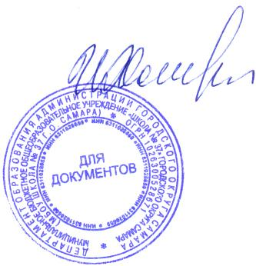
УТВЕРЖДАЮ
Директор МБОУ Школы № 37 г.о. Самара
______________ И.М.Хасина
01.09.2021 г.

ГРАФИК РАБОТЫ
учителя-логопеда МБОУ Школа №37 г.о.Самара
Жекиной Л.В.

День недели | Часы работы | Обед
Понедельник | 10.40-15.10 | 12.30.-13.00
Вторник | 10.40-15.10 | 12.30.-13.00
Среда | 10.40-15.10 | 12.30.-13.00
Четверг | 10.40-15.10 | 12.30.-13.00
Пятница | 10.40-15.10 | 12.30.-13.00

